ROK 2016

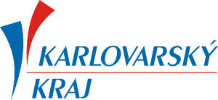

Provoz sociálních služeb Společnosti Dolmen, z.ú. byl v roce 2016 finančně podpořen Karlovarským krajem formou poskytnutí neinvestiční dotace.

Účelově určená neinvestiční dotace z rozpočtu Karlovarského kraje

Sociální služba chráněné bydlení ve výši 5 282 600,– Kč.

Sociální služba podpora samostatného bydlení ve výši 1 528 200,–Kč.

Účelově určená neinvestiční dotace z Fondu na podporu nestátních neziskových organizací Karlovarského kraje

Sociální služba chráněné bydlení ve výši 579 000,– Kč.

Sociální služba podpora samostatného bydlení ve výši 237 000,– Kč.

Dofinancování sociálních služeb z rozpočtu Karlovarského kraje na sociální službu chráněné bydlení ve výši 457 500,– Kč a sociální službu podpora samostatného bydlení ve výši 137 700,–Kč

„Realizováno za podpory města Sokolov“

http://www.sokolov.cz/

ROK 2016

Poskytování služeb chráněné bydlení v Sokolově je realizováno za finanční podpory města Sokolova.

Celková výše dotace v roce 2016 činí 50 000,–Kč.

http://www.kraj-lbc.cz/

ROK 2016

Poskytování sociálních služeb Společností Dolmen, z.ú. v roce 2016 finančně podporuje Liberecký kraj formou Dotace na poskytování služeb v obecném hospodářském zájmu na základě veřejnoprávní smlouvy o poskytnutí dotace na závazek veřejné služby

Výše dotace z rozpočtu Libereckého kraje

Chráněné bydlení 44.000,- Kč.

Podpora samostatného bydlení 37 000,- Kč.

Sociálně terapeutické dílny 53.000,- Kč.

Výše dotace z rozpočtu Libereckého kraje z finančních prostředků MPSV

Chráněné bydlení 5.305.0000,- Kč.

Podpora samostatného bydlení 822.000,- Kč.

Sociálně terapeutické dílny 1.060.000,- Kč.

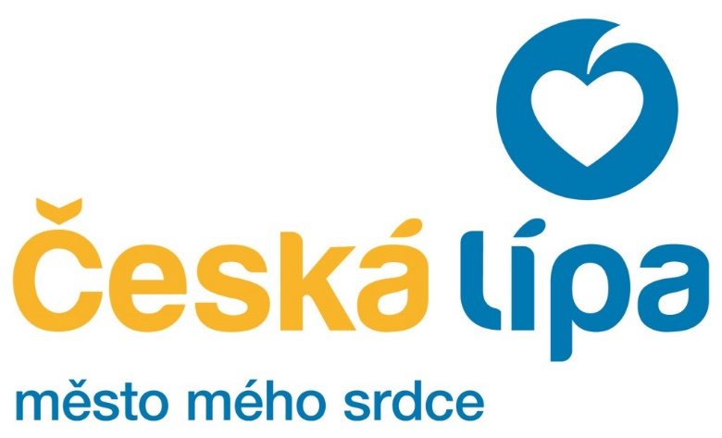

Město Česká Lípa

http://www.mucl.cz/

ROK 2016

Dotace ve výši: 10 274,– Kč.

Město Česká Lípa

Dotace na projekt – „Služba chráněného bydlení, Služba podpora chráněného bydlení“

Statutární město Liberec

http://www.liberec.cz/cz/

ROK 2016

Výše dotace: 41 500,– Kč

Období:1.6.2016 do 30.11.2016

Dotace z fondu zdraví a prevence na projekt – „Dovybavení sociální terapeutické dílny“

Výše dotace: 30 645,–Kč

Období:1.1.2016 do 31.12.2016

Dotace z rozpočtu statutárního města Liberec pro poskytovatele sociálních služeb na službu chráněné bydlení

Výše dotace: 246 000,– Kč

Období:1.1.2016 do 31.12.2016

Dotace z rozpočtu statutárního města Liberec pro poskytovatele sociálních služeb na službu podpora samostatného bydlení

Výše dotace: 246 000,– Kč

Období:1.1.2016 do 31.12.2016

Dotace z rozpočtu statutárního města Liberec pro poskytovatele sociálních služeb

na službu podpora samostatného bydlení

Výše dotace: 52 250,– Kč

Období:1.1.2016 do 31.12.2016

Dotace z rozpočtu statutárního města Liberec pro poskytovatele sociálních služebna službu sociálně terapeutické dílny

Výše dotace: 92. 655,– Kč

Období:1.1.2016 do 31.12.2016

